王益彰 周三四时段 华西临床医学院

1. **书籍信息**

《一个男人的位置》

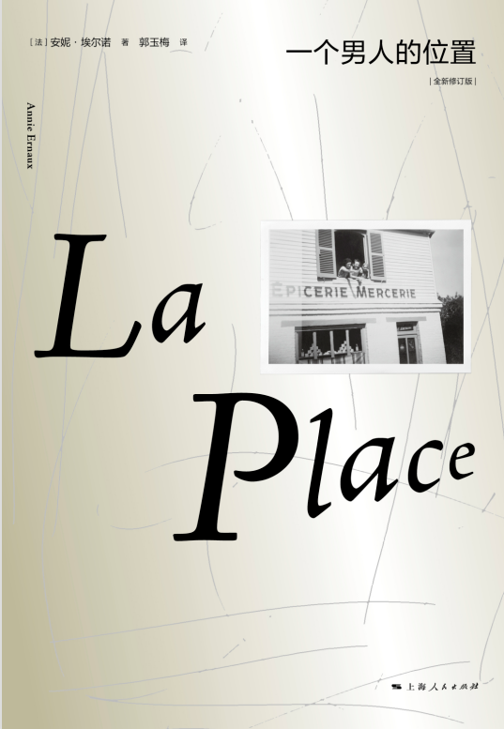

作者：（法）安妮·埃尔诺

出版社：上海人民出版社

出版年：2022年

索书号：I565.45/4323(XD)

馆藏地：江安馆新到资源区（一楼）

1. **书籍简介**

在通过教师资格考试两个月后父亲去世了，安妮·埃尔诺以此为契机，讲述了一个男人的一生。他出生于世纪之交，不得不早早离开学校，先是当农民，然后在工厂做工，后来成为诺曼底一家小杂货店的店主，直到1967年去世。他自我克制，勤奋工作，谨言慎行，努力维持着一个男人在社会中的位置，却始终无法摆脱对滑落回下层社会的恐惧。作者用冷酷的观察揭示了困扰她父亲一生的耻辱，以及因阶级限制带来的父女间的疏远和痛苦。这本父亲的传记也是一名知识分子女儿背叛的故事——背叛她的父母、她的成长环境，在亲情和耻辱之间、在归属和疏离之间的分裂。

1. **作者简介**

安妮·埃尔诺（Annie Ernaux，1940年—），出生于法国滨海塞纳省的利勒博纳，当代法国文坛上有影响的女作家之一。她在诺曼底的小城伊沃托度过童年，长大后在中学任教，后来在法国远程教育中心工作，退休后进行文学写作。从1974年至今，安妮·埃尔诺已创作了约十五部作品，其中代表作有《悠悠岁月》《空衣橱》《位置》《一个女人》。安妮·埃尔诺于2021年11月获英国皇家文学学会国际作家终身荣誉奖，于2022年10月6日获诺贝尔文学奖。

1. **个人推荐感言**

埃尔诺用乐观而理智的语言，传达着阶级界限带来的疏离和痛苦，讲述着她父亲平庸的一生。他屈服于生活的贫困，却决心将孩子送上更高的台阶；他不懂得阅读，但会忍着嘲笑和议论送孩子去公共图书馆；他自己生活拮据，却仍然满足孩子的物质需求以免她在学校受到歧视。埃尔诺在长期接受教育后逐渐产生与父亲不同的价值观。她与父亲的话题越来越少，而父亲仍然执着地经常询问，女儿什么时候回来。

读这本书，我想到了《背影》里抱着橘子跨过铁道的父亲，想起《目送》中看着孩子背影明白了“不必追”的母亲，想起了总能及时接起我的电话却不常向我致电的我的爸妈。父母协助我们拼尽全力跳出这个圈层，然后我们俯瞰着他们并总是尝试着改变他们的行为举止。或许这就是成长中爱的分离。

——华西临床医学院 王益彰

从父亲的视角写起，带着女儿的视角回顾父亲的一生，但或许是因为父女之间天然的隔阂，又或许是因为父亲在已跨越到资产阶级的女儿面前不由自主的小心翼翼，这本书阅读起来会觉得生疏感更强，作为叙述者的女主人公只是在客观地记录父亲的一生，同时夹杂些“自己”在成长过程中与父母、家庭和旧有阶级的逐渐剥离。每个普通人的生活都会是一本书，有挣扎、有渴望，也值得被记录。

——华西临床医学院 赵天浪

1. **同类书籍推荐**

《悠悠岁月》

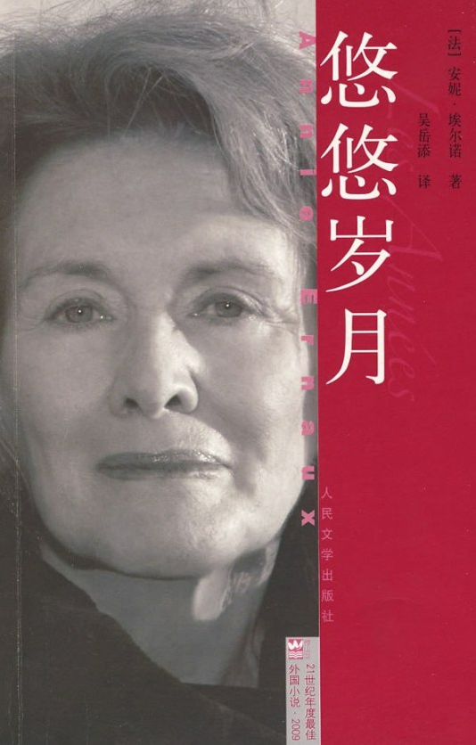

作者：（法）安妮·埃尔诺

出版社：人民文学出版社

出版年：2010

索书号：I565.45/4323Y1

馆藏地：江安馆社科图书（三楼）

文字：四川大学图书馆志愿者队

审校：马梦灵